
ПРОЕКТ

СОБРАНИЕ ДЕПУТАТОВ МИАССКОГО ГОРОДСКОГО ОКРУГА
ЧЕЛЯБИНСКАЯ ОБЛАСТЬ
ПЯТИДЕСЯТАЯ СЕССИЯ СОБРАНИЯ ДЕПУТАТОВ МИАССКОГО ГОРОДСКОГО ОКРУГА ПЯТОГО СОЗЫВА

РЕШЕНИЕ №____
от ________2019 г.
О внесении изменений в Решение Собрания депутатов Миасского городского округа от 25.11.2011 г. №2 «Об утверждении Генерального плана Миасского городского округа и о корректировке черты населенного пункта «г. Миасс» в части изменения функционального назначения территории, расположенной в Центральном планировочном районе г.Миасса, в районе стадиона «Труд» и ТЦ «7Я Парк»

Рассмотрев предложение Главы Миасского городского округа Г.М. Тонких о внесении изменений в Решение Собрания депутатов Миасского городского округа от 25.11.2011 г. №2 «Об утверждении Генерального плана Миасского городского округа и о корректировке черты населенного пункта «г. Миасс» в части изменения функционального назначения территории, расположенной в Центральном планировочном районе г.Миасса, в районе стадиона «Труд» и ТЦ «7Я Парк», учитывая результаты общественных обсуждений по настоящему проекту решения Собрания депутатов Миасского городского округа, рекомендации постоянной комиссии по вопросам городского хозяйства, в соответствии с Градостроительным кодексом Российской Федерации, руководствуясь Федеральным законом от 06.10.2003 г. №131-Ф3 «Об общих принципах организации местного самоуправления в Российской Федерации» и Уставом Миасского городского округа, Собрание депутатов Миасского городского округа
РЕШАЕТ:
1. Внести изменения в Решение Собрания депутатов Миасского городского округа от 25.11.2011 г. №2 «Об утверждении Генерального плана Миасского городского округа и о корректировке черты населенного пункта «г. Миасс» в части изменения функционального назначения территории, расположенной в Центральном планировочном районе г.Миасса, в районе стадиона «Труд» и ТЦ «7Я Парк», согласно приложениям 1,2,3,4,5,6,7,8 к настоящему Решению.

2. Настоящее Решение опубликовать в установленном порядке.
3. Контроль исполнения настоящего Решения возложить на постоянную комиссию по вопросам городского хозяйства.

Председатель Собрания депутатов
Миасского городского округа Е.А. Степовик

Глава
Миасского городского округа Г.М. Тонких

Приложение 1
к Решению Собрания депутатов
Миасского городского округа
от _____________№ _________

Описание изменений в Генеральный план Миасского городского округа в отношении территории расположенной в Центральном планировочном районе г.Миасса, в районе стадиона «Труд» и ТЦ «7Я Парк»

В отношении указанной территории изменен тип функционального назначения с «Зеленые насаждения общего пользования», «Объекты физкультуры и спорта» на «Административно-деловая, торгово-бытовая, культурно-просветительная, общественно-коммерческая» в следующих картах Генерального плана МГО:
- Планировочная структура г. Миасс
- Схема транспортной инфраструктуры г. Миасс
- Схема инженерной инфраструктуры г. Миасс
- Схема инженерной подготовки территории г. Миасс
- Схема функционального зонирования территории г. Миасс
- Схема границ зон с особыми условиями использования территории г. Миасс
- Территории, подверженные риску возникновения ЧС природного и техногенного характера г. Миасс.

Приложение 2
к Решению Собрания депутатов
Миасского городского округа
от _____________№ _________

Планировочная структура г. Миасса Генерального плана Миасского городского округа (фрагмент) с учётом изменения типов функционального назначения территории, расположенной в Центральном планировочном районе г.Миасса, в районе стадиона «Труд» и ТЦ «7Я Парк»

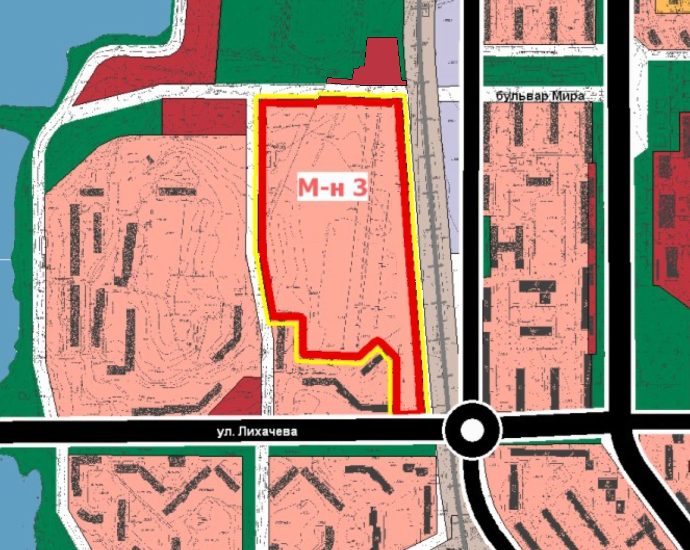
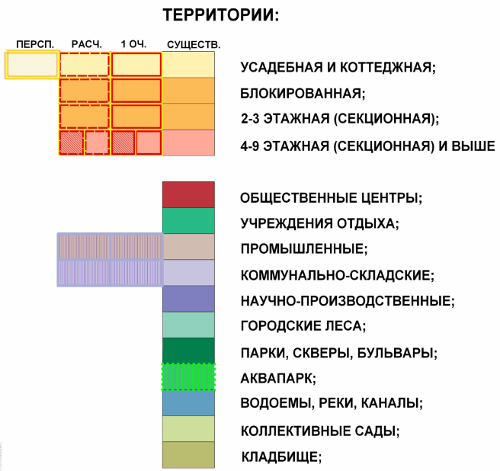
Приложение 3
к Решению Собрания депутатов
Миасского городского округа
от _____________№ _________

Схема транспортной инфраструктуры г. Миасс Генерального плана Миасского городского округа (фрагмент) с учётом изменения типов функционального назначения территории, расположенной в Центральном планировочном районе г.Миасса, в районе стадиона «Труд» и ТЦ «7Я Парк»
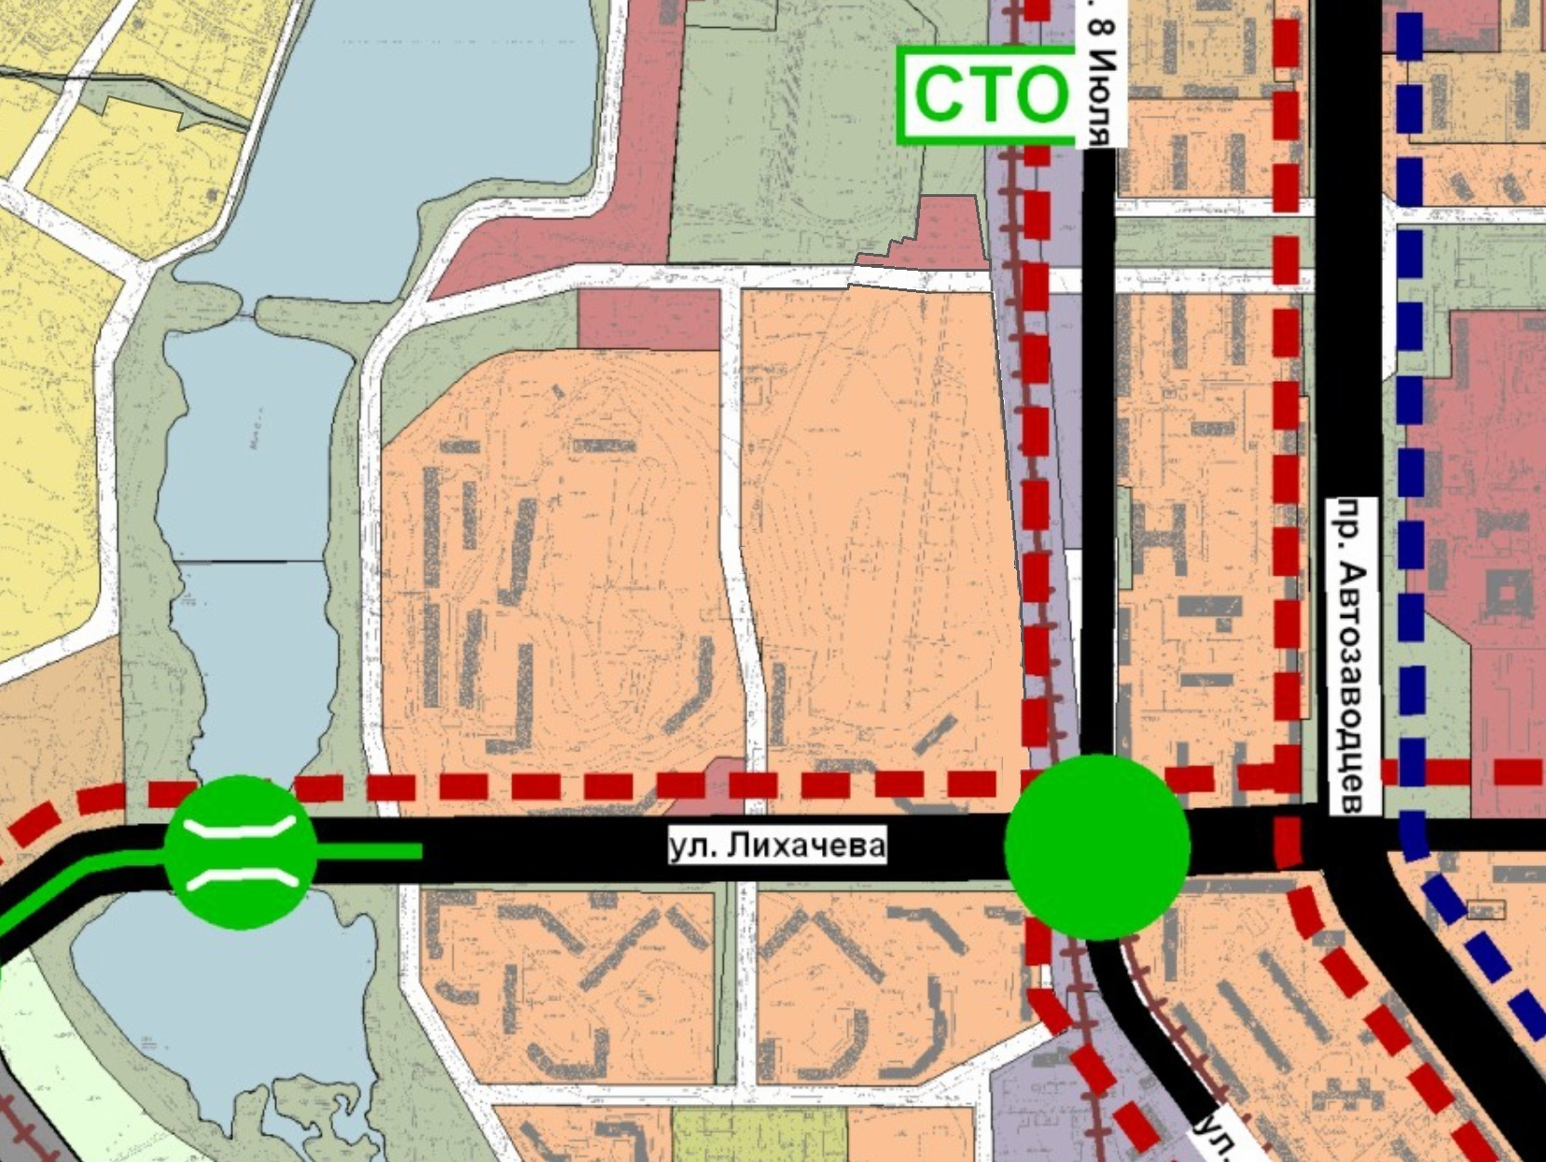

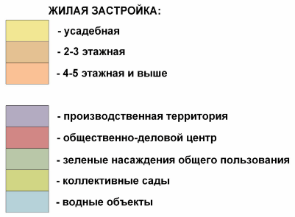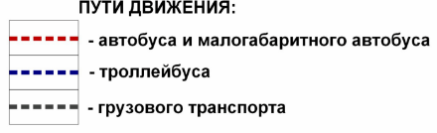

Приложение 4
к Решению Собрания депутатов
Миасского городского округа
от _____________№ _________

Схема инженерной инфраструктуры г. Миасс Генерального плана Миасского городского округа (фрагмент) с учётом изменения типов функционального назначения территории, расположенной в Центральном планировочном районе г.Миасса, в районе стадиона «Труд» и ТЦ «7Я Парк»

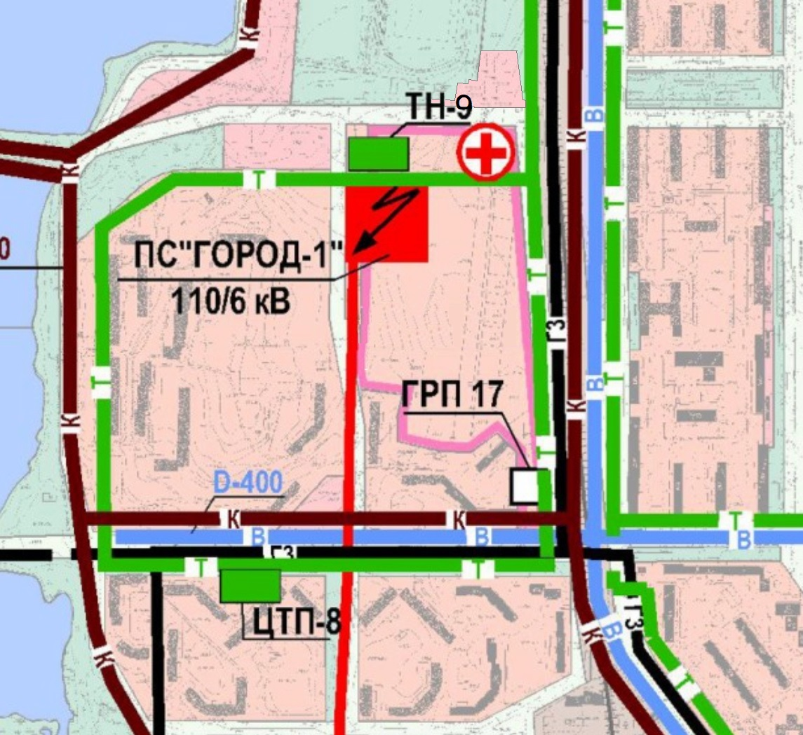

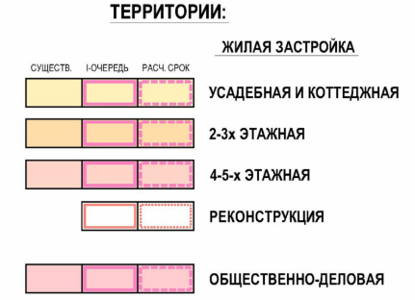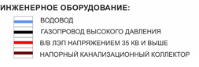

Приложение 5
к Решению Собрания депутатов
Миасского городского округа
от _____________№ _________

Схема инженерной подготовки территории г. Миасс Генерального плана Миасского городского округа (фрагмент) с учётом изменения типов функционального назначения территории, расположенной в Центральном планировочном районе г.Миасса, в районе стадиона «Труд» и ТЦ «7Я Парк»

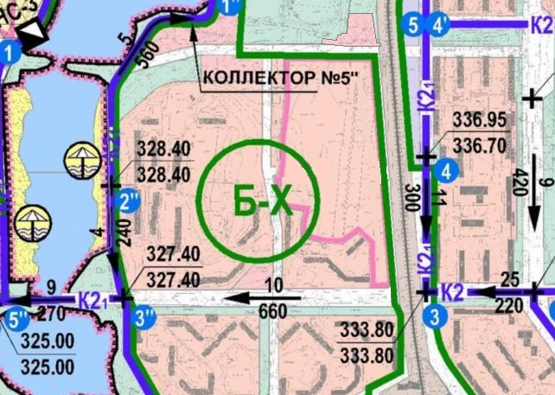
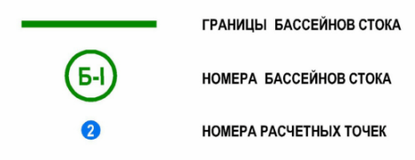

Приложение 6
к Решению Собрания депутатов
Миасского городского округа
от _____________№ _________

Схема функционального зонирования территории г. Миасс Генерального плана Миасского городского округа (фрагмент) с учётом изменения типов функционального назначения территории, расположенной в Центральном планировочном районе г.Миасса, в районе стадиона «Труд» и ТЦ «7Я Парк»
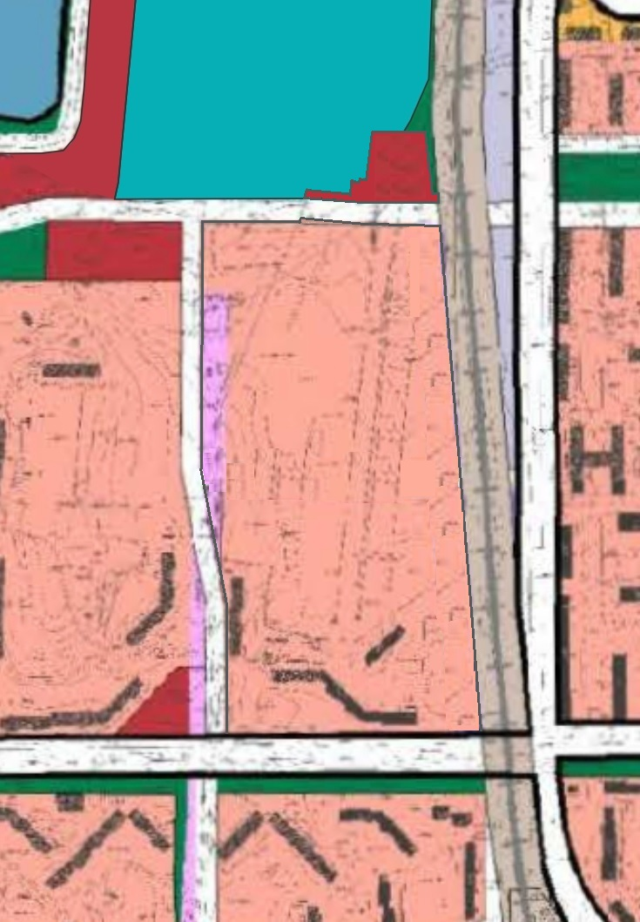
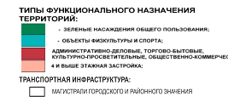

Приложение 7
к Решению Собрания депутатов
Миасского городского округа
от _____________№ _________

Схема границ зон с особыми условиями использования территории г. Миасс Генерального плана Миасского городского округа (фрагмент) с учётом изменения типов функционального назначения территории, расположенной в Центральном планировочном районе г.Миасса, в районе стадиона «Труд» и ТЦ «7Я Парк»
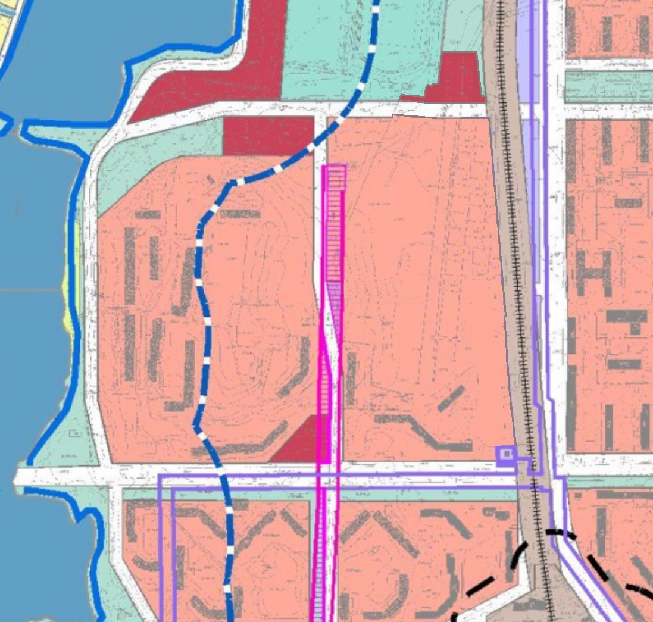
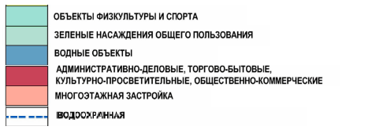

Приложение 8
к Решению Собрания депутатов
Миасского городского округа
от _____________№ _________

Территории, подверженные риску возникновения ЧС природного и техногенного характера г. Миасс Генерального плана Миасского городского округа (фрагмент) с учётом изменения типов функционального назначения территории, расположенной в Центральном планировочном районе г.Миасса, в районе стадиона «Труд» и ТЦ «7Я Парк»
